安徽大学研究生导师简介
院（系、所）： 资源与环境工程学院
姓名： 刘 辉 |  | 性别： 男 |  | 出生年月： 1982.4 | 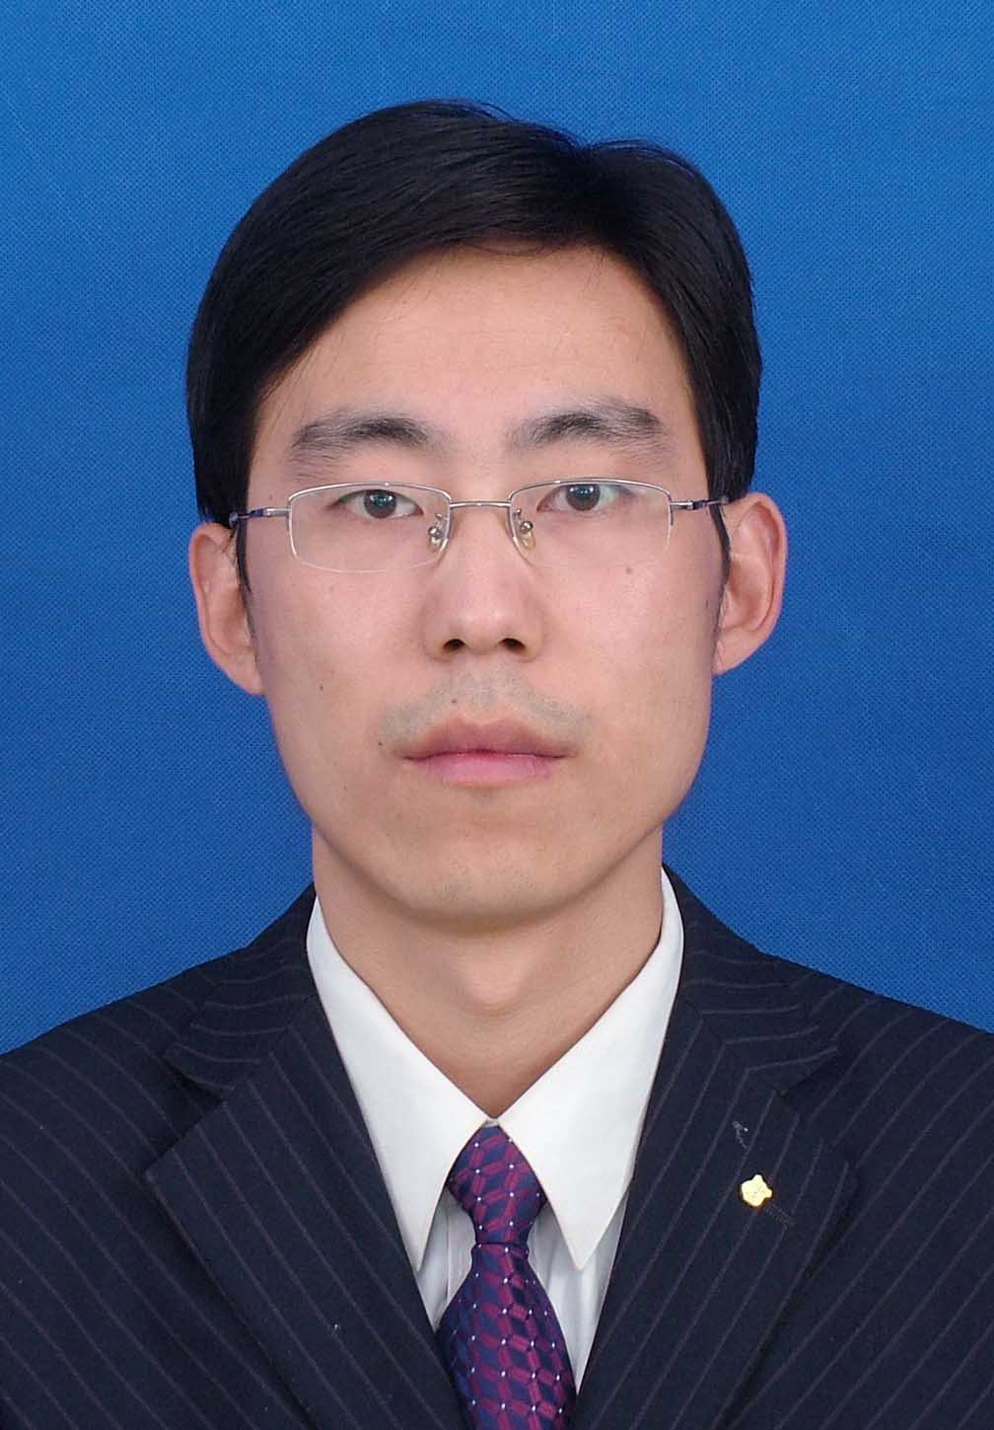
导师类别： 硕士生导师 |  |  | 技术职称：副教授、国家注册测绘师
联系方式 | Lhui99@aliyun.com
招生专业名称 | 环境工程
主要研究方向 | 1. 矿山开采沉陷及变形监测
主要研究方向 | 2. 生态安全监测与预警技术
主要研究方向 | 3. 矿区环境恢复治理
个人简历 | 1999.9～2003.6 安徽理工大学测绘工程专业，获工学学士学位；  2003.9～2006.6 安徽理工大学大地测量学与测量工程专业，获工学硕士学位；  2011.9～2014.6 中国矿业大学大地测量学与测量工程专业，获工学博士学位；  2006.6～2016.3 河北工程大学资源学院从事教学科研工作；  2016.3～至今 安徽大学资源与环境工程学院从事教学科研工作；  2015.1～至今中国煤炭学会（最高人民法院）开采损害技术鉴定专家。
学术成果 | 主持省自然基金1项、省高等学校青年拔尖人才技术项目1项、煤炭资源与安全开采国家重点实验室开放基金1项、江苏省重点实验室开放基金1项，教育教学研究项目4项，企业委托项目12项；作为骨干研究人员参加“十二五”国家科技支撑计划课题1项、国家自然科学基金项目2项，国家地震局科研基金1项，河北省水利厅科研基金1项。累计发表学术论文30篇，其中第一作者19篇，EI检索9篇，出版学术专著3部，其中主编1部；作为副主编出版国家规划教材3部；第一发明人获国家专利2项；获陕西省科学技术一等奖1项，中国煤炭工业科学技术二等奖1项。  近5年发表学术论文：  （1）采动地裂缝动态发育规律及治理标准探讨[J]．采矿与安全工程学报，录用待刊（EI检索），第一作者；  （2）基于UDEC数值模拟的滑动型地裂缝发育规律研究[J]．煤炭学报，2016，41（3）：627-634．（EI检索），第一作者；  （3）开采引起地表塌陷型裂缝形成机理分析[J]．采矿与安全工程学报，2013，30（3）：17-22．（EI检索），第一作者；  （4）超高水材料跳采充填采煤法地表沉陷规律研究[J]．煤炭学报，2013，（S2）：272-276．（EI检索），第一作者；  （5）Mechanism of formation of sliding ground fissures in loess hilly areas caused by underground mining[J]. International Journal of Mining Science & Technology, 2015，25（4）：553-558．（EI检索），第一作者；  （6）超高水材料地裂缝充填治理技术研究[J]．煤炭学报，2014（1）：13-17（EI检索），第一作者；  （7）风积沙区超大工作面开采生态环境破坏过程与恢复对策[J]．采矿与安全工程学报，2015,录用待刊（EI检索）；  （8）Compression properties of super-high-water filling materials based on surface subsidence observation[C]. Joint International Workshop on Mine Surveying in China 2012, Xuzhou, 2012. 223-228, 第一作者；  （9）蔚州矿区单参考站CORS系统的建立及精度测试[J]．煤炭科学技术（中文核心期刊），2013，41（6）：96-99，第一作者；  （10）跳采充填采煤法控制地表沉陷的实践[C]．2011年全国博士生学术论坛（测绘科学与技术）论文集，郑州，2011．234-236．第一作者；  （11）山区连续设站三角高程测量方法与试验[J]．煤炭科学技术（中文核心期刊），2011，39（1）：111-114，第一作者；  （12）高水材料充填技术在减小地表沉降中的应用[J]．煤田地质与勘探（中文核心期刊），2010，38（6）：54-5．，第一作者；  （13）基于GPS/GIS集成的矿区变形监测系统的初步设计[J]．煤矿开采（中文核心期刊），2010，15（3）106-108，第一作者；  （14）基于概率积分法的非充分采动地表沉陷预计[J]．煤矿安全（中文核心期刊），2012，43（6）：29-31；  （15）跳采充填采煤法在村庄下采煤的应用[J]．煤矿开采（中文核心期刊），2012，17（4）：79-82；  （16）超高水材料长壁充填开采地表移动特征分析[J]．地下空间与工程学报（中文核心期刊），2015，录用待刊；  （17）黄土沟壑地形对地表移动变形影响分析[J]．煤矿开采（中文核心期刊），2014，19（1）：80-82；  （18）高等级公路采动破坏特征及治理措施[J]．煤矿安全（中文核心期刊），2015，45（6）：218-221。  出版著作：  （1）西部黄土沟壑区采动地裂缝发育规律及治理技术[M]．徐州：中国矿业大学出版社，2014，学术专著，主编；  （2）晋陕蒙接壤区大型煤炭基地地下水保护利用与生态修复[M]．北京：科学出版社，2015，学术专著，参编；  （3）矿产资源高强度开采区地质灾害与防治关键技术[M]．北京：科学出版社，2016，学术专著，参编；  （4）建筑工程测量[M]．面向 “十二五”高等教育规划教材（土建类专业），北京：中央广播电视大学出版社，2011，副主编；  （5）GPS测量与数据处理[M]．高等教育“十二五”规划教材，徐州：中国矿业大学出版社，2013，副主编；  （6）卫星导航定位原理及应用习题集[M]．安徽省高等教育“十二五”规划教材，徐州：中国矿业大学出版社，2014，副主编。  国家专利：  （1）一种高水材料地裂缝充填系统及充填治理方法．国家发明专利（ZL201310249086.7），2016年1月，第一发明人；  （2）一种高水材料地裂缝充填系统．国家实用新型专利（ZL201320358225.5），2013年6月，第一发明人。
获奖情况 | （1）矿产资源高强度开采区地质灾害与防治关键技术，陕西省科学技术一等奖，2016；  （2）老采空区上建筑地基稳定性评价理论与应用研究，中国煤炭工业科学技术二等奖，2012；  （3）校青年教师教学基本功竞赛一等奖，2007。
在研项目 | 1、河北省高等学校青年拔尖人才计划项目“基于采动影响与地形地貌耦合作用的地裂缝发育规律研究”（BJ2016010）；  2、河北省自然科学基金“超高水材料充填开采地表移动规律研究”（D2014402007）；  3、煤炭资源与安全开采国家重点实验室开放基金“基于开采与黄土沟壑地貌耦合影响的地裂缝发育规律”（SKLCRSM15KF06）；  4、企业委托项目“建筑物下综合开采技术研究”（冀中能源邯郸矿业集团云驾岭煤矿）；  5、企业委托项目“断层发育区开采方案设计及地表变形预计”（冀中能源邯郸矿业集团郭二庄煤矿）；  6、企业委托项目“天然气地下管线探测与成图技术”（邯郸市长远天然气有限责任公司）；  7、企业委托项目“老采空区残留条带煤柱开采风险性评价模型研究”（冀中能源邯郸矿业集团陶二煤矿）。

填表时间：2016 年3月28日

